**Подвижные игры для детей с веселыми картинками**

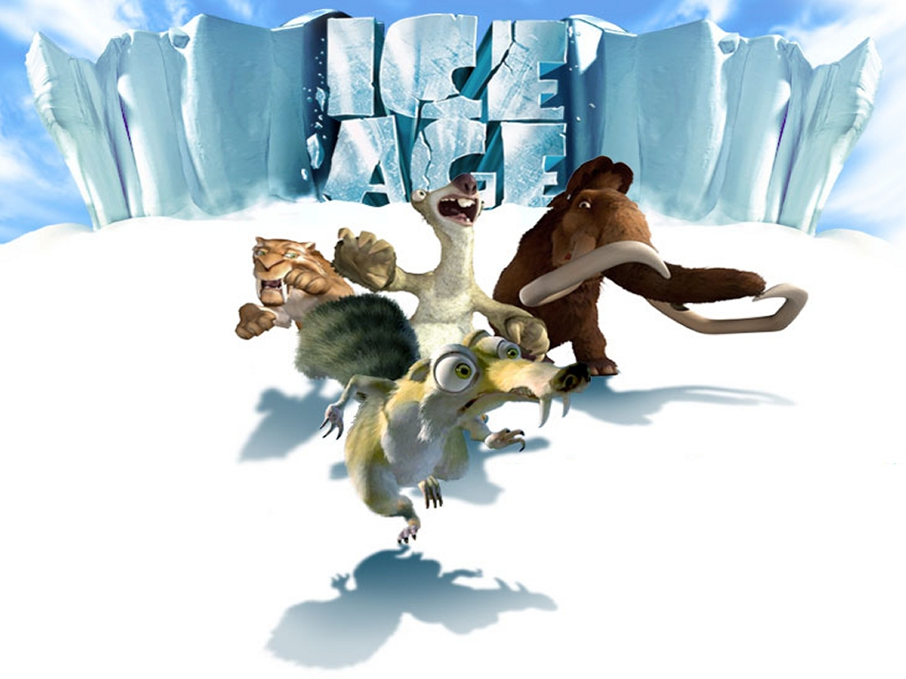

Выполнила Жирнова О.В

Инструктор по ФИЗО

Новый Уренгой 2013г

**Подвижные игры для детей 2-3 лет**

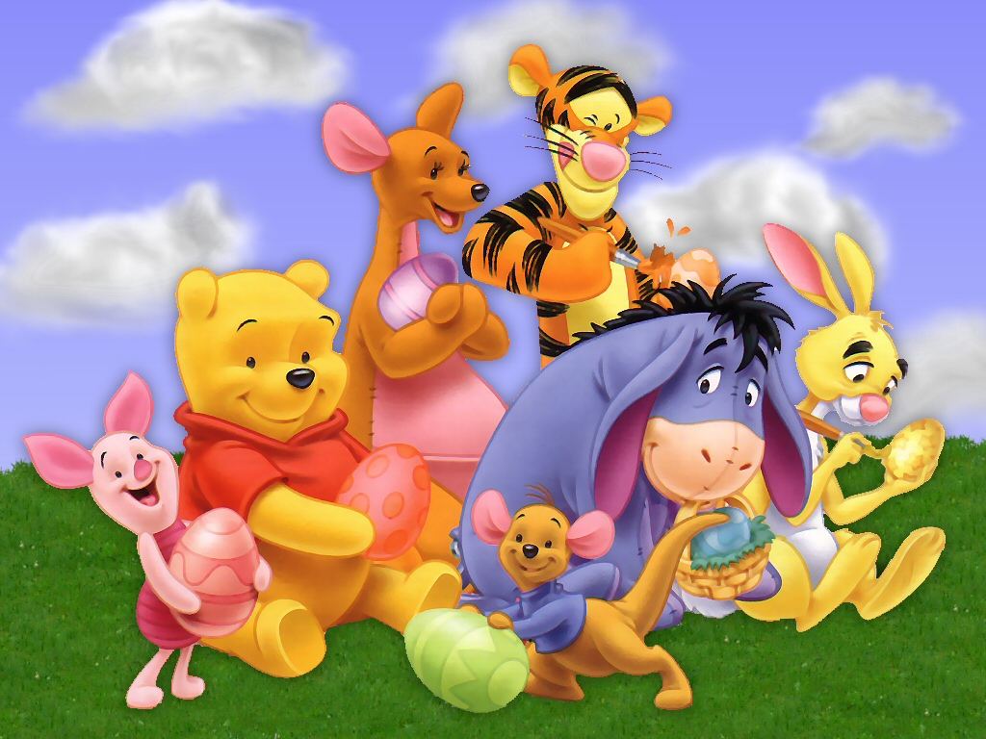

**Подарки**

***Задачи****:*воспитывать дружеские, доброжелательные отношения; учить имитировать движения, характерные для той или иной игрушки; развивать воображение.

***Описание игры****:* «Вы любите, когда вам дарят игрушки? - обращается к детям воспитатель. - Вот мы сейчас и будем делать друг другу подарки». Взрослый предлагает детям построиться в большой круг, подзывает того, кто будет первым выбирать себе подарок. Малыш выходит на середину круга, а воспитатель с детьми ведёт хоровод под следующие слова:

Принесли мы всем подарки,

Кто захочет,  тот возьмёт,

Вот вам кукла с лентой яркой,

Конь, волчок и самолёт.

С окончанием слов дети останавливаются. Воспитатель, обращаясь к ребёнку, стоящему в кругу, спрашивает, какой из перечисленных подарков он хотел бы получить. Если малыш выбирает коня, дети изображают, как скачет конь, если выбирается кукла, все танцуют, как куклы, если волчок - кружатся, а если выбирается самолёт - подражают полёту и приземлению самолёта.

Если ребёнок выбирает коня, то под слова:

«Скачет конь наш чок-чок-чок!

Слышен топот быстрых ног,

Хоп-хоп-хоп! Хоп-хоп-хоп!»

дети скачут, высоко поднимая ноги, как лошадки.

Обращаясь к ребёнку внутри круга, воспитатель предлагает ему посмотреть, «какие у него красивые кони», и выбрать того, кто ему больше всего понравился. Выбрав себе подарок, ребёнок занимает место в хороводе, а тот, кого он выбрал, выходит на середину круга. Дети снова берутся за руки и повторяют слова: «Принесли мы всем подарки…»

Если ребёнок выбирает куклу, то дети изображают кукол, пляшущих на месте под слова:

Кукла, кукла, попляши,

Яркой лентой помаши.

(Повторяется 2-3 раза.)

Волчок кружится на месте, а потом приседают под слова:

Вот как кружится волчок,

Прожужжал и на бочок.

(Повторяется 2 раза.)

Самолёт изображают так: каждый ребёнок заводит мотор, делая круговые движения перед собой. Затем раздвигает руки в стороны и бежит по кругу. Сделав полный круг, самолёт замедляет движение и медленно приземляется, т.е. ребёнок приседает на корточки.

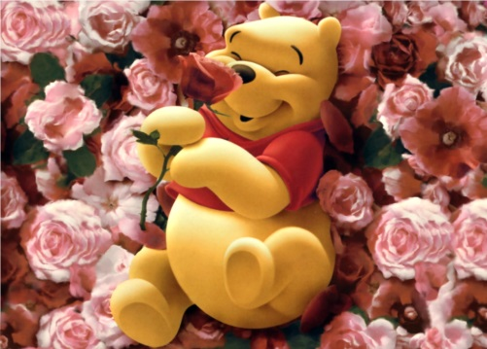

**Солнышко и дождик**

***Задачи:*** развивать у детей умение бегать врассыпную, не наталкиваясь друг на друга, быстро реагировать на сигнал.

***Описание игры****:*Игра может проводиться как в помещении, так и на улице. Домиками служат либо стульчики, либо круги на земле.

Воспитатель поворачивает детский стульчик спинкой вперед и предлагает всем сделать то же самое со своими стульчиками. «Смотрите, получился домик», — говорит он, присаживаясь перед стульчиком и выглядывая в отверстие спинки, как в окошко. Называя детей по именам, взрослый предлагает каждому из них «выглянуть в окошко» и помахать рукой.

Так выстроенные полукругом стульчики становятся домиками, в которых живут дети.

«Какая хорошая погода! — говорит воспитатель, выглянув в окошко. — Сейчас выйду и позову детишек поиграть!» Он выходит на середину комнаты и зовет всех погулять. Малыши выбегают и собираются вокруг воспитателя, а он произносит следующий текст:

Смотрит солнышко в окошко,

Наши глазки щурятся.

Мы захлопаем в ладошки,

И бегом на улицу!

Дети повторяют стишок, а затем под слова «Топ-топ-топ» и «Хлоп-хлоп-хлоп» все топают ножками и хлопают в ладошки, подражая воспитателю.

«А теперь побегаем!» — предлагает воспитатель и убегает. Дети разбегаются в разные стороны. Неожиданно воспитатель говорит: «Посмотрите, дождик идет! Скорее домой!» Все спешат в свои домики.

«Послушайте, как барабанит дождик по крышам, — говорит воспитатель и, постукивая согнутыми пальцами по сиденью стульчика, изображает шум дождя. — Стало очень скучно. Давайте попросим дождик перестать капать». Педагог читает народную потешку:

Дождик, дождик, веселей,

Капай, капли не жалей.

Только нас не замочи,

Зря в окошко не стучи!

Шум дождя вначале усиливается, но постепенно утихает, а вскоре и совсем прекращается. «Сейчас выйду на улицу и посмотрю, кончился дождик или нет», — говорит воспитатель, выходя из своего домика. Он делает вид, что смотрит на небо и зовет малышей: «Солнышко светит! Нет дождя! Выходите погулять!»

Дети опять собираются вокруг воспитателя и вслед за ним повторяют стихотворение про солнышко и выполняют забавные движения. Можно побегать, попрыгать, поплясать, но до тех пор, пока воспитатель снова не скажет: «Ой, дождик начинается!»  
 

**Кошка и мышки**

***Задачи:***упражнять детей в подлезании, умении реагировать на сигнал, выполнять движения в соответствии с текстом стихотворения.

***Описание игры****:* игра проводится с подгруппой детей (8-10) в комнате  (на ковре) или на лужайке, покрытой мягкой травой. На середине комнаты (на ковре) или лужайке на ребро ставят гимнастическую лестницу или натягивают шнур. С одной стороны огороженного пространства—домик мышек. Выбирают кошку. Она садится на стул или пенёк. Мышки сидят в норках, за лестницей, Воспитатель говорит:

Кошка мышек сторожит,

Притворилась, будто спит.

Мышки вылезают из норок (пролезают между рейками лестницы или подлезают под шнур) и бегают.

Через некоторое время воспитатель говорит:

Тише мышки, не шумите,

Кошку вы не разбудите…

Кошка слезает со стула, встаёт на четвереньки, выгибает спину, громко произносит: «мяу» - и ловит мышей, они бегут в свои норки (не подлезать под шнур или рейки лестницы). Роль кошки вначале выполняет воспитатель, затем поручается наиболее активному ребёнку, затем к этой роли привлекаются и другие дети. Игра повторяется каждый раз с новой кошк





**Пузырь**

***Задачи:*** закреплять у детей умение становиться в круг, постепенно расширять и сужать его; учить согласовывать движения; развивать внимание.

***Описание игры****:*проводится ритуал приглашения в игру: «Катенька, пойдём играть!». Воспитатель берёт ребёнка за руку, подходит с ним к следующему малышу: «Ванечка, пойдём играть!» Ребёнок подаёт руку предыдущему, и теперь они уже втроём идут приглашать следующего. Так по очереди за руки берутся все дети. Сначала лучше подходить к тем воспитанникам, которые выражают желание включиться в игру, а скованных детей целесообразнее приглашать последними.

Дети вместе с воспитателем берутся за руки, образуют круг, начинают «раздувать пузырь»: наклонив головы вниз, малыши дуют в кулачки, составленные один под другим, как в дудочку. При каждом раздувании, все делают шаг назад, будто пузырь немного увеличился. Эти действия повторяются 2-3 раза. Затем все берутся за руки и постепенно расширяют круг, двигаясь и произнося следующие слова:

Раздувайся, пузырь,

Раздувайся, большой,

Оставайся такой,

Да не лопайся.

Получается большой растянутый круг.

Воспитатель говорит: «Лопнул пузырь!» Все хлопают в ладоши, говорят: «Хлоп!» и сбегаются в кучку (к центру).

После этого игра начинается сначала.

Закончить игру можно так. Когда пузырь лопнет, сказать: «Полетели маленькие пузырики…» Дети разбегаются в разные стороны.

**Карусели**

***Задачи:***учить согласовывать движения друг с другом и ритмом текста; развивать внимание.

***Описание игры****:*«Сейчас мы будем кататься на карусели, - говорит воспитатель. - Повторяйте слова за мной и двигайтесь дружно по кругу, чтобы карусель не сломалась». Держась за руки, дети вместе с воспитателем движутся по кругу и произносят следующие слова:

Еле-еле-еле-еле

Завертелись карусели.

А потом, потом, потом

Все бегом, бегом, бегом!

Побежали, побежали, побежали!

Тише, тише, не спешите,

Карусель остановите.

Раз-два, раз-два…(пауза),

Вот и кончена игра.

Под эти слова карусель сначала медленно движется в одну сторону, потом темп речи и движений ускоряются, На слова «побежали» карусель меняет направление движения и кружится быстрее. Потом темп движений постепенно замедляется, и на слова «Вот и кончена игра» все останавливаются.

**Зайка**

***Задачи:*** учить выполнять движения в соответствии с текстом.

***Описание игры:***выбирают «зайку» среди детей, ставят его в центр круга. Дети выполняют движения под слова:

Зайка беленький сидит

И ушами шевелит,

Вот так, вот так,

И ушами шевелит!

Зайке холодно сидеть,

Надо лапочки погреть,

Хлоп-хлоп-хлоп-хлоп,

Надо лапочки погреть!

Зайке холодно стоять,

Надо зайке поскакать!

Скок-скок-скок-скок,

Надо зайке поскакать!

Сначала дети присаживаются на корточки и руками изображают, как зайка шевелит ушами. Затем поглаживают то одну, то другую руку, хлопают в ладоши. Потом встают, подпрыгивают на двух ногах к «зайке», стоящему  внутри круга, стараются согреть его, ласково гладят, затем возвращаются на место. «Зайка» выбирает себе замену, и игра начинается сначала

**Зайцы и волк**

***Задачи:*** знакомить детей с русскими народными подвижными играми; приучать детей внимательно слушать воспитателя, выполнять прыжки и другие действия в соответствии с текстом; учить ориентироваться в пространстве.

***Описание игры****:*дети изображают зайцев, воспитатель - волк. На одной стороне зала для зайцев отмечают домики или один общий дом. Волк прячется на противоположной стороне - в овраге.   
Взрослый произносит:

Зайки скачут скок, скок, скок   
На зеленый на лужок,   
Травку щиплют, слушают,   
Не идет ли волк.

В соответствии с текстом зайцы выпрыгивают из домиков, разбегаются по площадке, то прыгают на двух ногах, то присаживаются и щиплют травку. Как только взрослый произнесет слово "волк", волк выскакивает из оврага и бежит за зайцами, стараясь поймать их (коснуться). Зайцы убегают в свои домики, где волк их уже не может ловить. Пойманных зайцев волк уводит к себе в овраг. В дальнейшем роль волка исполняет ребёнок.

**Зайчики в домике**

***Задачи****:*повышать двигательную активность детей, развивать быстроту, ловкость; учить ориентироваться в пространстве.

***Описание игры:***на полу раскладываются обручи по количеству детей. Дети – «зайчики» — прыгают и бегают  по залу. Воспитатель играет роль волка. На слова взрослого: «Серый волк!» - «волк» выходит на охоту,  дети забегают в свои «домики».

**Догони мяч**

***Задачи****:*развивать у детей умение сохранять во время ходьбы и бега необходимое направление и изменять его в зависимости от сложившейся ситуации, приучать бегать в разных направлениях, не задевать друг друга, ловить мяч, развивать внимание и выдержку.

***Описание игры****:*воспитатель показывает корзину с мячами и предлагает встать рядом с ним вдоль одной из сторон зала. «Догоните мяч»,- говорит воспитатель и выбрасывает мячи (по количеству детей) из корзины, стараясь, чтобы они покатились в разные стороны. Дети бегут за мячами, берут их, несут в корзину.

**Кто дальше бросит**

***Задачи****:* упражнять детей в бросании предмета на дальность.

***Описание игры:***дети стоят в шеренге на одной стороне зала. Все получают мешочки с песком и по сигналу воспитателя бросают  их вдаль. Каждый должен заметить, куда упал его мешочек. По сигналу воспитателя дети бегут к своим мешочкам, берут их в руки и поднимают над головой. Воспитатель отмечает тех, кто бросил мешочек дальше всех.

**Мой весёлый звонкий мяч**

***Задачи:*** учить детей бегать в разных направлениях, не наталкиваясь друг на друга.

***Описание игры:***дети стоят лицом к воспитателю, который держит в руках большой красивый мяч. Затем воспитатель показывает детям как легко и высоко прыгает мяч, если отбивать его рукой о пол. Затем просит детей попрыгать высоко, как мячики, произносит слова:

 Мой весёлый, звонкий мяч,

Ты куда пустился вскачь?

Красный, жёлтый, голубой,

Не угнаться за тобой!

Потом воспитатель бросает мяч в сторону со словами: «Сейчас мячик вас догонит - убегайте от него!» Дети убегают.

**Передай мяч**

***Задачи:***учить передавать мяч друг другу; развивать быстроту.

***Описание игры:***дети вместе с воспитателем стоят в кругу. Воспитатель передаёт мяч рядом стоящему ребёнку, тот - своему соседу. Мяч нужно передавать быстро, можно под музыку. Воспитатель старается догнать мяч.

**C:\Program Files (x86)\Microsoft Office\MEDIA\CAGCAT10\j0299763.wmf**

**У медведя во бору**

***Задачи:***знакомить детей с русскими народными подвижными играми; учить бегать по сигналу в разных направлениях, не наталкиваясь друг на друга.

***Описание игры****:*выбирается «медведь», который садится в стороне на стульчик. Остальные дети ходят вокруг него, «собирают грибы-ягоды» и приговаривают:

У медведя во бору

Грибы, ягоды беру.

А медведь сидит,

И на нас рычит.

С последним словом медведь встаёт со стула, дети разбегаются, «медведь» их ловит. Далее выбирают нового «медведя».

**Пчёлки и медведи**

***Задачи****:* учить детей действовать по сигналу; бегать, не наталкиваясь друг на друга.

***Описание игры****:*дети делятся на  две подгруппы: одна группа - пчёлы, другая - медведи. Пчёлы летают по залу, произнося: «Ж-ж-ж». Воспитатель произносит слова:

Ой, медведи идут,

Мёд у пчёлок унесут!

Выходят медведи. Пчёлки машут крыльями, жужжат, прогоняют медведей: «жалят» их, дотрагиваясь до них рукой. Медведи убегают.

**Пчёлки**

***Задачи:***знакомить детей с русскими народными играми, развивать быстроту и ловкость.

***Описание игры****:* на земле чертится круг, в его центр кладут цветок. Воспитатель выполняет роль сторожа, стоит в круге; дети – пчёлки – сидят на корточках за пределами круга. Воспитатель говорит:

Пчёлки яровые,

Крылья золотые,

Что вы сидите,

В поле не летите?

Аль вас дождичком сечёт,

Аль вас солнышком печёт?

Летите за горы высокие,

За леса зелёные —

На кругленький лужок,

На лазоревый цветок.

Пчелы стараются забежать в круг и дотронуться до цветка, а воспитатель старается никого не впускать. Когда детям удаётся дотронуться до цветка, игра заканчивается со словами: «Долетели пчёлки до цветка!»

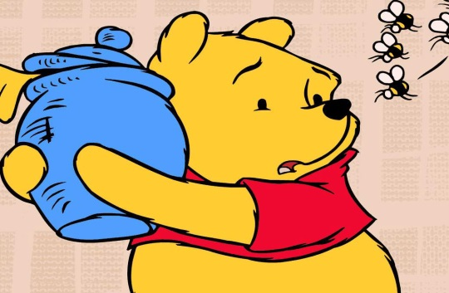

**Лошадки**

*Задачи:* приучать детей двигаться вдвоем один за другим, согласовывать движения, не подталкивать бегущего впереди, даже если он двигается медленно.

*Описание игры:*дети распределяются в пары по желанию: один  лошадка, другой – кучер, который запрягает лошадку (надевает вожжи) и едет по залу от одной стороны ее до другой и обратно. Двигаться начинают после произнесения слов воспитателем:

                            Цок! Цок! Цок! Цок!

                            Я лошадка серый бок.

                            Я копытцами стучу,

                            Если хочешь, прокачу.

Затем по предложению воспитателя дети меняются ролями и игра повторяется.

**Веснянка**

***Задачи****:*учить выполнять движения в соответствии с текстом.

***Описание игры****:*дети с воспитателем встают в круг. Воспитатель говорит:

Солнышко, солнышко,

Золотое донышко.

Гори, гори ясно,

Чтобы не погасло.

Побежал в саду ручей,

Прилетели сто грачей,

 А сугробы тают, тают,

А цветочки подрастают.                   

Движения: дети идут по кругу. Со слов «побежал в саду ручей» - дети бегут по кругу, «прилетели сто грачей» - машут руками, «сугробы тают» -медленно приседают, «цветочки подрастают» - встают на носочки, тянутся вверх.

**Лохматый пёс**

***Задачи:***учить внимательно слушать текст, бегать по сигналу в разных направлениях.

***Описание игры****:*в центре зала ставится стул, на него сажают игрушку-собаку. Дети ходят вокруг собаки со словами:

Вот лежит лохматый пёс

В лапы свой уткнувши нос.

Тихо, смирно он лежит,

Не то дремлет, не то спит.

Подойдём к нему, разбудим.

И посмотрим, что же будет?!

Под этот текст дети, приближаются к псу. На последние слова текста они протягивают руки и дотрагиваются до лохматого пса. Воспитатель берёт игрушку и догоняет детей. Дети бегают по залу в разных направлениях. Затем пёс «устаёт», опять ложится спать.



**Птички летают**

***Задачи:***учить имитировать движения птиц, действовать по сигналу.

***Описание игры:***дети – «птички» садятся на стульчики. На слова воспитателя: «Ай, птички полетели!» птички летают по всему залу. На слова воспитателя: «Птички в гнезда полетели!» дети спешат и садятся на свои стульчики. Воспитатель называет самую ловкую и быструю птичку, которая первая прилетела в свое гнездо. Игра повторяется.

**Самолёты**

***Задачи:***упражнять детей в умении бегать, не наталкиваясь друг на друга; выполнять движения по сигналу.

***Описание игры****:*На площадке флажками отмечают несколько аэродромов. Воспитатель спрашивает: «К полету готовы?» Дети отвечают. Воспитатель продолжает: «Заводим моторы!». Дети по показу воспитателя делают вращательные движения руками перед грудью. После сигнала: «Полетели!» разводят руки в стороны и разбегаются по залу. По сигналу: «На посадку!» играющие возвращаются на исходную позицию.

 **Не боимся мы кота**

***Задачи****:* приучать детей слушать текст и быстро реагировать на сигнал.

***Описание игры****:*воспитатель берёт игрушку-кота, сажает его на стульчик - «кот спит».  Ведущий говорит:

              Мышки, мышки, выходите,

              Порезвитесь, попляшите,

              Выходите поскорей,

              Спит усатый кот-злодей.

Мышки окружают кота и начинают приплясывать со словами:

              Тра-та-та, тра-та-та

              Не боимся мы кота.

Кот просыпается и ловит мышек (воспитатель с игрушкой догоняет детей). Мыши убегают в норки (садятся на стульчики).

**Подвижные игры для детей 4-5 лет (средняя группа)**



**П/и «Совушка»**

***Цель:*** учиться неподвижно стоять некоторое время, внимательно слушать.

***Ход игры:*** Играющие свободно располагаются на площадке. В стороне («в дупле») сидит или стоит «Сова». Воспитатель говорит: *«День наступает – все оживает».* Все играющие свободно двигаются по площадке, выполняя различные движения, имитируя руками полет бабочек, стрекоз и т.д.

Неожиданно произносит: *«Ночь наступает, все замирает, сова вылетает».* Все должны немедленно остановиться в том положении, в котором их застали эти слова, и не шевелиться. «Сова» медленно проходит мимо играющих и зорко осматривает их. Кто пошевелится или засмеется, того «сова» отправляет к себе в «дупло». Через некоторое время игра останавливается, и подсчитывают, сколько человек «сова» забрала к себе. После этого выбирают новую «сову» из тех, кто к ней не попал. Выигрывает та «сова», которая забрала себе большее число играющих.

**П/и «Бездомный заяц»**

***Цель:*** быстро бегать; ориентироваться в пространстве.

***Ход игры***: Выбирается «охотник» и «бездомный заяц». Остальные «зайцы» стоят в обручах – «домиках». «Бездомный заяц» убегает, а «охотник» догоняет. «Заяц» может встать в домик, тогда «заяц», стоявший там, должен убегать. Когда «охотник» поймал «зайца», он сам становится им, а «заяц» - «охотником».

**П/и «Лиса в курятнике»**

***Цель:*** учить мягко спрыгивать, сгибая ноги в коленях; бегать не задевая друг друга, увертываться от ловящего.

***Ход игры:*** На одной стороне площадки очерчивается «курятник». В нем на насесте (на скамейках) сидят «куры».

На противоположной стороне площадки находится нора лисы. Все остальное место – двор. Один из играющих назначается «лисой», остальные – «куры». По сигналу «куры» спрыгивают с насеста, ходят и бегают по двору, клюют зерна, хлопают крыльями. По сигналу: «Лиса!» - «куры» убегают в курятник и взбираются на насест, а «лиса» старается утащить «курицу», не успевшую спастись, и уводит ее в свою нору. Остальные «куры» снова спрыгивают с насеста, и игра возобновляется. Игра заканчивается, когда «лиса» поймает двух-трех «кур».

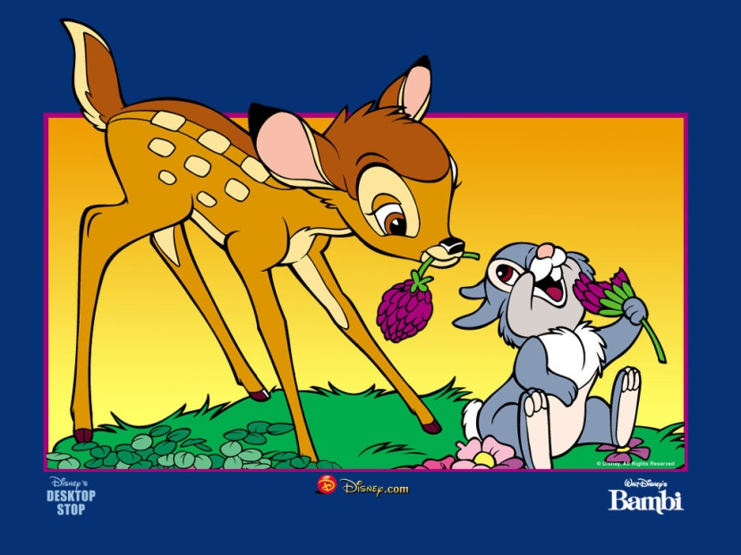

**П/и «Зайцы и волк»**

***Цель:*** учить правильно прыгать на двух ногах; слушать текст и выполнять движения в соответствии с текстом.

***Ход игры***: Одного из играющих выбирают «волком». Остальные – «зайцы». В начале игры «зайцы» стоят в своих домиках, волк находится на противоположной стороне. «Зайцы» выходят из домиков, воспитатель говорит:

*Зайцы скачут скок, скок, скок,*

*На зеленый на лужок.*

*Травку щиплют, кушают,*

*Осторожно слушают – не идет ли волк.*

Дети прыгают, выполняют движения. После этих слов «волк» выходит из оврага и бежит за «зайцами», они убегают в свои домики. Пойманных «зайцев» «волк» отводит к себе в овраг.

**П/и «Охотник и зайцы»**

***Цель:*** учить метать мяч в подвижную цель.

***Ход игры:*** На одной стороне – «охотник», на другой в нарисованных кругах по 2-3 «зайца». «Охотник» обходит площадку, как бы разыскивая следы «зайцев», затем возвращается к себе. Воспитатель говорит: «Выбежали на полянку зайцы». «Зайцы» прыгают на двух ногах, продвигаясь вперед. По слову «охотник», «зайцы» останавливаются, поворачиваются к нему спиной, а он, не сходя с места, бросает в них мячом. Тот «заяц», в которого попал «охотник», считается подстреленным, и «охотник» уводит его к себе.

**П/и «Жмурки»**

***Цель:*** учить внимательно слушать текст; развивать координацию в пространстве.

***Ход игры:*** Жмурка выбирается при помощи считалки. Ему завязывают глаза, отводят на середину площадки, и поворачивают несколько раз вокруг себя. Разговор с ним:

- *Кот, кот, на чем стоишь?*

*- На мосту.*

*- Что в руках?*

*- Квас.*

*- Лови мышей, а не нас!*

Игроки разбегаются, а жмурка их ловит. Пойманного игрока жмурка должен узнать, назвать его по имени, не снимая повязки. Тот становится жмуркой.

.

**П/и «Птички и кошка»**

***Цель:*** учить двигаться по сигналу, развивать ловкость.

***Ход игры***: В большом кругу сидит «кошка», за кругом – «птички». «Кошка» засыпает, а «птички» впрыгивают в круг и летают там, присаживаются, клюют зерна. «Кошка» просыпается и начинает ловить «птиц», а они убегают за круг. Пойманных «птичек» кошка отводит в середину круга. Воспитатель подсчитывает, сколько их.

**П/и «К названному дереву беги»**

***Цель:*** тренировать в быстром нахождении названного дерева; закреплять названия деревьев; развивать быстрый бег.

***Ход игры***: выбирается водящий. Он называет дерево, все дети должны внимательно слушать, какое дерево названо, и в соответствии с этим перебегать от одного дерева к другому. Водящий внимательно следит за детьми, кто побежит не к тому дереву, отводит на скамейку штрафников.

**П/и «Найди листок, как на дереве»**

***Цель:*** учить классифицировать растения по определенному признаку; развивать наблюдательность.

***Ход игры:*** Воспитатель делит группу на несколько подгрупп. Каждой предлагает хорошо рассмотреть листья на одном из деревьев, а потом найти такие же на земле. Педагог говорит: «Давайте посмотрим, какая команда быстрее найдет нужные листья». Дети начинают поиски. Члены каждой команды, выполнив задание, собираются около дерева, листья которого они искали. Выигрывает та команда, которая соберется возле дерева первой, или та, которая соберет больше листьев.

**П/и «Кто скорее соберет?»**

***Цель:*** учить группировать овощи и фрукты; воспитывать быстроту реакции на слова, выдержку и дисциплинированность.

***Ход игры:*** Дети делятся на две бригады: «Садоводы» и «Огородники». На земле лежат муляжи овощей и фруктов и две корзины. По команде воспитателя бригады начинают собирать овощи и фрукты каждый в свою корзину. Кто собрал первым, поднимает корзину вверх и считается победителем.

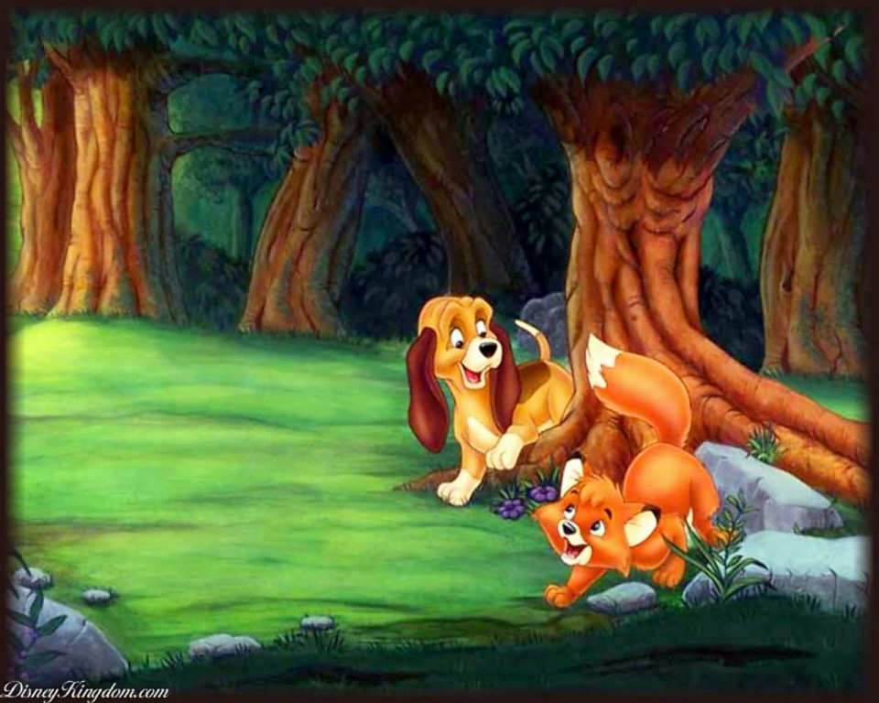

**П/и «Пчелки»**

***Цель:*** учить действовать по словесному сигналу; развивать быстроту, ловкость; упражнять в диалогической речи.

***Ход игры***: Все дети —  пчелки , они бегают по комнате, размахивают крыльями, жужжат: «Ж-ж-ж». Появляется медведь (выбранный по желанию) и говорит:

*Мишка-медведь идет,*

*Мед у пчелок унесет.*

*Пчелки  отвечают:*

*Этот улей — домик наш.*

*Уходи, медведь, от нас,*

*Ж-ж-ж-ж!*

 Пчелки  машут крыльями, жужжат, прогоняя медведя.

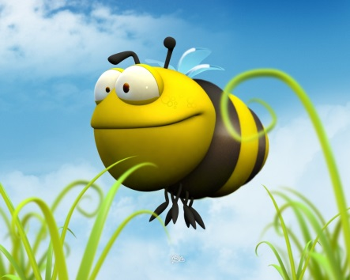

**П/и «Жуки»**

***Цель:*** развивать координацию движений; развивать ориентацию в пространстве; упражнять в ритмичной, выразительной речи.

***Ход игры:*** Дети-жуки сидят в своих домах (на скамейке) и говорят: «Я жук, я тут живу, жужжу, жужжу:ж-ж-ж». По сигналу педагога «жуки» летят на поляну, греются на солнышке и жужжат, по сигналу «дождь» возвращаются в домики.

**П/и «Найди себе пару»**

***Цель:*** учить быстро бегать, не мешая друг другу; закреплять названия цветов.

***Ход игры***: Воспитатель раздает разноцветные флажки играющим. По сигналу воспитателя дети бегают, при звуке бубна находят себе пару по цвету флажка и берутся за руки. В игре должно принимать участие нечетное кол-во детей, чтобы один остался без пары. Он и выходит из игры.

**П/и «Такой листок - лети ко мне»**

***Цель:*** развивать внимание, наблюдательность; упражнять в нахождении листьев по сходству; активизировать словарь.

***Ход игры:*** Воспитатель с детьми рассматривает листья, упавшие с деревьев. Описывает их, говорит, с какого они дерева. Через некоторое время, раздает детям листья от разных деревьев, находящихся на участке, и просит внимательно его послушать. Показывает лист от дерева и говорит: «У кого такой же листок, бегите ко мне!»

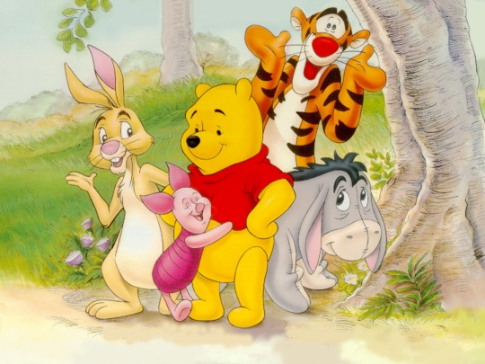

**П/и (русская народная) «Зимующие и перелетные птицы»**

***Цель:*** развивать двигательные навыки; закреплять представление о поведении птиц зимой.

***Ход игры***: Дети надевают шапочки птиц (перелетных и зимующих). В середине площадки на расстоянии друг от друга стоят два ребенка в шапочках Солнышка и Снежинки. «Птицы» бегают врассыпную со словами:

*Птички летают, зерна собирают.*

*Маленькие птички, птички-невелички****».***

После этих слов «перелетные птицы» бегут к Солнцу, а «зимующие» - к снежинке. Чей круг быстрее соберется, тот и выиграл.

**П/и «Журавль и лягушки»**

***Цель:*** развивать внимание, ловкость; учить ориентироваться по сигналу.

***Ход игры:*** На земле чертится большой прямоугольник – река. На расстоянии 50 см от нее сидят дети-«лягушки» на кочках. Позади детей в своем гнезде сидит «журавль». «Лягушки» усаживаются на кочки и начинают свой концерт:

*Вот с насиженной гнилушки*

*В воду шлепнулись лягушки.*

*И, надувшись, как пузырь,*

*Стали квакать из воды:*

*«Ква, ке,ке,*

*Ква,ке,ке.*

*Будет дождик на реке».*

Как только лягушки произнесут последние слова, «журавль» вылетает из гнезда и ловит их. «Лягушки» прыгают в воду, где «журавлю» ловить их не разрешается. Пойманная «лягушка» остается на кочке до тех пор, пока «журавль» не улетит и не вылезут

**П/и «Жмурки с колокольчиком»**

***Цель:*** развлечь детей, способствовать созданию у них хорошего, радостного настроения.

***Ход игры***: Одному из детей дают колокольчик. Двое других детей – жмурки. Им завязывают глаза. Ребенок с колокольчиком убегает, а жмурки его догоняют. Если кому-то из детей удается поймать ребенка с колокольчиком, то они меняются ролями.

**П/и «Зайка»**

***Цель:*** развивать ловкость, быстрый бег.

***Ход игры:*** Выбираются 2 ребенка: «зайчик» и «волк». Дети образуют круг, взявшись за руки. За кругом – «зайчик». В кругу «волк». Дети ведут хоровод и произносят стихотворение. А «зайка» прыгает за кругом:

*Скачет зайка маленький около завалинки,*

*Быстро скачет зайка, ты его поймай-ка!*

«Волк» старается выбежать из круга и поймать «зайчика». Когда «зайчик» пойман, игра продолжается с другими игроками.

**П/и « Лисичка и курочки»**

***Цель:*** развивать быстрый бег, ловкость.

***Ход игры:*** На одном конце площадки находятся в курятнике куры и петухи. На противоположном – стоит лисичка. Курочки и петухи (от трех до пяти игроков) ходят по площадке, делая вид, что клюют различных насекомых, зерна и т.д. Когда к ним подкрадывается лисичка, петухи кричат: «Ку-ка-ре-ку!» По этому сигналу все бегут в курятник, за ними бросается лисичка, которая старается запятнать любого из игроков.

Если водящему не удается запятнать кого-либо из игроков, то он снова водит.



**П/и «Зайцы и медведи»**

***Цель:*** развивать ловкость, умение перевоплощаться.

***Ход игры:*** Ребенок-«медведь» сидит на корточках и дремлет. Дети- «зайцы» прыгают вокруг и дразнят его:

*Мишка бурый, мишка бурый,*

*Отчего такой ты хмурый?*

*«Медведь» встает, отвечает:*

*Я медком не угостился*

*Вот на всех и рассердился.*

*1,2,3,4,5 – начинаю всех гонять!*

После этого «медведь» ловит «зайцев».

**П/и «Где мы были»**

***Цель:*** развивать двигательные навыки и умения; развивать наблюдательность, внимание, сообразительность, дыхание.

***Ход игры***: Считалкой выбирается водящий. Он выходит за веранду. Оставшиеся дети сговариваются, какие движения они будут делать. Потом приглашают водящего. Он говорит: *«Здравствуйте, дети! Где вы были, что вы делали?»*Дети отвечают: *«Где мы были, мы не скажем, а что делали покажем!»* Если водящий отгадал выполняемое детьми движение, то выбирается новый водящий. Если не смог отгадать – снова водит.

**П/и «Ловишка, бери ленту!»**

***Цель:*** развивать ловкость, воспитывать честность, справедливость при оценке поведения в игре.

***Ход игры:*** Играющие встают в круг, выбирают ловишку. Все, кроме ловишки, берут цветную ленту и закладывают сзади за пояс или за ворот. Ловишка встает в центр круга. По сигналу воспитателя «Беги!» дети разбегаются по площадке. Ловишка догоняет их, стараясь вытянуть у кого-нибудь ленточку. Лишившийся ленточки временно отходит в сторону. По сигналу воспитателя" «Раз, два, три. В круг скорей беги!» дети собираются в круг. Ловишка подсчитывает количество лент и возвращает их детям. Игра возобновляется с новым ловишкой.



**,П/и «Цветные автомобили»**

***Цель:*** учить в соответствии с цветом флажка выполнять действия, ориентироваться в пространстве.

***,***Дети размещаются по краям площадки, они – автомобили. Каждому свой цветной круг. Воспитатель в центре, в руках у него три цветных флажка. Он поднимает один, дети, имеющие круг этого цвета разбегаются в разных направлениях. Когда воспитатель опускает флажок, дети останавливаются. Воспитатель поднимает флажок другого цвета и т.д.

**П/и «Мышеловка»**

Цель: развивать ловкость, умение действовать после сигнала.

Ход игры: Играющие делятся на две неравные группы. Меньшая группа детей, взявшись за руки, образует круг. Они изображают мыше­ловку. Остальные дети (мыши) находятся вне круга. Изображающие мы­шеловку, начинают ходить по кругу, приговаривая:

*Ах, как мыши надоели,*

*Развелось их – просто страсть.*

*Все погрызли, все поели,*

*Всюду лезут – вот напасть.*

*Берегитесь же, плутовки,*

*Доберемся мы до вас.*

*Вот захлопнем мышеловку,*

*И поймаем сразу вас!*Дети останавливаются, поднимают сцепленные руки вверх, образуя ворота. Мыши вбегают в мышеловку и выбегают из нее. По сигналу вос­питателя «Хлоп» стоящие по кругу дети опускают руки, приседают — мышеловка захлопывается. Мыши, не успевшие выбежать из круга (мы­шеловки), считаются пойманными. Пойманные становятся в круг, мыше­ловка увеличивается. Когда большая часть детей поймана, дети меняются ролями, и игра возобновляется. Игра повторяется 4—5 раз.После того как мышеловка захлопнулась, мышам нельзя подлезать под руки стоящих по кругу или пытаться разорвать сцепленные руки. Наиболее ловких детей, которые ни разу не попались в мышеловку, следует отметить.

**П/и «Снежки и ветер»**

***Цель:*** развивать двигательные навыки.

***Ход игры:*** Дети стоят в кругу, держась за руки. По сигналу воспитателя: «Ветер задул сильный, сильный. Разлетайтесь, снежинки!» - разбегаются в разных направлениях по площадке, расправляют руки в стороны, покачиваются, кружатся. Воспитатель говорит: « Ветер стих! Возвращайтесь, снежинки в круг!» - дети сбегаются в кружок и берутся за руки.

**П/и «Пустое место»**

***Цель:*** развивать быстроту реакции, ловкость, скорость, внимание.

***Ход игры:*** Дети держатся за обруч правой рукой, и двигаются по часовой стрелке, а ведущий идет в противоположную сторону со словами:

*Вокруг домика хожу*

*И в окошечко глажу,*

*К одному я подойду*

*И тихонько постучу:*

*«Тук-тук-тук».*

Все дети останавливаются. Игрок, возле которого остановился ведущий, спрашивает: «Кто пришел?» ведущий называет имя ребенка и продолжает:

*Ты стоишь ко мне спиной,*

*Побежим-ка мы с тобой.*

*Кто из нас молодой*

*Прибежит быстрей домой?*

Ведущий и ребенок бегут в противоположные стороны. Выигрывает тот, кто первым займет пустое место у круга.

**П/и «Мы веселые ребята»**

***Цель:*** развивать ловкость, внимание.

***Ход игры:*** Дети стоят на одной стороне площадки за чертой. На противоположной стороне также проводится черта – это дома. В центре площадки находится ловишка. Играющие хором произносят:

*Мы веселые ребята, любим бегать и скакать*

*Ну, попробуй нас догнать.*

*1,2,3 – лови!*

После слова «Лови!» дети перебегают на другую сторону площадки, а ловишка старается поймать их. Тот, кого ловишка успеет задеть до черты, считаются пойманными и отходят в сторону, пропуская одну перебежку. После двух перебежек выбирается другой ловишка.

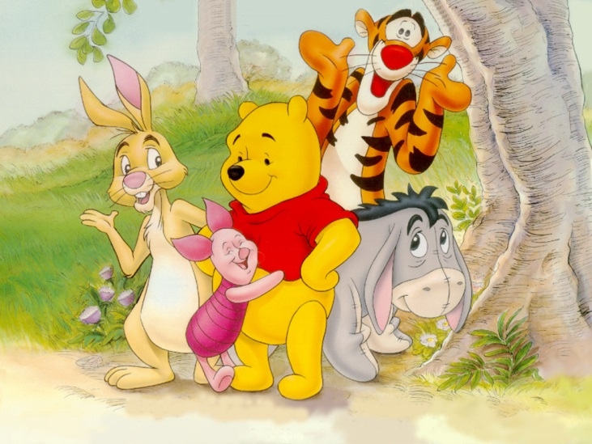

**П/и «Котята и щенята»**

***Цель:*** учить красиво передвигаться на носочках, соединять движение со словами; развивать ловкость.

***Ход игры:*** Играющих делят на две группы. Дети одной группы изображают «котят», Другой – «щенят». «Котята» находятся около скамейки; «щенята» - на другой стороне участка. Воспитатель предлагает «котятам» побегать легко, мягко. На слова воспитателя: «Щенята!» - вторая группа детей перелезает через скамейки. Они бегут за «котятами» и лают: «Ав-ав-ав». «Котята», мяукая, быстро влезают на скамейку. Воспитатель все время находится рядом. «Щенята» возвращаются в свои домики. После 2-3-х повторений, дети меняются ролями, и игра продолжается.

**П/и «Кот Васька»**

***Цель***: развивать внимание, ловкость.

***Ход игры:*** Дети водят хоровод, в середине «спит» кот.

*Мыши водят хоровод  
На лежанке дремлет кот.  
Тише, мыши, не шумите,  
Кота Ваську не будите.  
Как проснётся Васька кот  
Разобьёт наш хоровод.*

Кот просыпается, ловит мышей. Мыши убегают в домики.

**П/и «Кто где живет»**

***Цель:*** учить группировать растения по их строению; развивать внимание, память, ориентацию в пространстве.

***Ход игры***: Детей делят на две группы: «Белочки» и «зайчики». «Белочки» ищут растения, за которыми могут укрыться, а «зайчики» - под которыми могут спрятаться. «Белочки» прячутся за деревья,, а «зайчики» - за кустики. Выбирают водящего – «лису». «Зайчики» и «белочки» бегают по поляне. По сигналу: «Опасность - лиса!» - «белочки» бегут к дереву, «зайцы» - к кустам. Кто неправильно выполнил задание, тех «лиса» ловит.

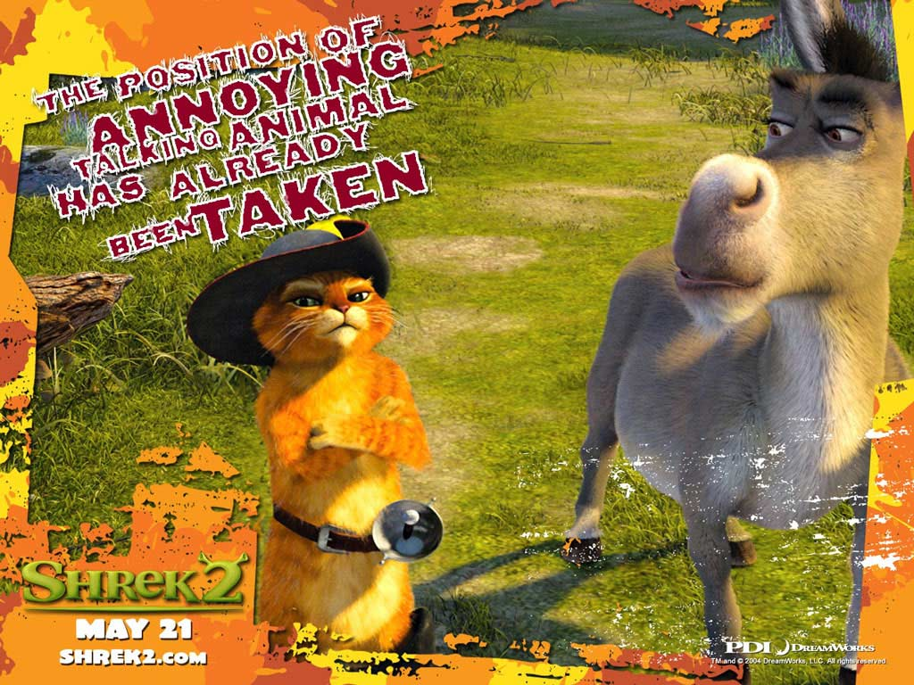

**Подвижные игры для детей 6 лет (старшая, подготовительная группы)**

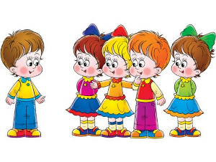

**«ЭХО»**

***Цель***: повысить творческую активность детей, пробудить фантазию, поднять настроение, развивать собранность, внимательность, умение управлять своими эмоциями и действиями, навыки коллективной и слаженной деятельности.

***Ход игры:***  Играющие встают в круг. Первый игрок называет свое имя и показывает любое движение (поворот, хлопок в ладоши, прыжок и т.п.). Все дети хором три раза повторяют имя и движение, стараясь произносить с той же интонацией, что и первый игрок. Затем следующий ребенок называет свое имя и показывает движение, все повторяют, и т.д., пока все дети не назовут свои имена.

**«ЛЕТАЕТ – НЕ ЛЕТАЕТ»**

**(игра малой подвижности)**

***Цель***: повысить творческую активность детей, пробудить фантазию, поднять настроение, развивать собранность, внимательность, умение управлять своими эмоциями и действиями, навыки коллективной и слаженной деятельности.

***Ход игры***: Дети стоят в кругу, в центре – учитель Он называет одушевленные и неодушевленные предметы, которые летают или не летают.

     Называя предмет, инструктор поднимает руки в стороны – вверх. Например, говорит: «Птица летает, стул летает, самолет летает» - и т.д.  Дети должны поднять руки в стороны – вверх, если назван летающий предмет.

Вариант другой: Игру можно проводить во время медленной ходьбы..

**«Мышеловка»**

***Цель***: Развивать у детей выдержку, умение согласовывать движения со словами, ловкость. Упражнять в беге и приседание, построение в круг и ходьбе по кругу.

***Описание игры***: играющие делятся на две неравные команды, большая образует круг – «мышеловку», остальные – мыши. Слова:

Ах, как мыши надоели,

Все погрызли, все поели.

Берегитесь же плутовки,

Доберемся мы до вас.

Вот расставим мышеловки,

Переловим всех сейчас!

Затем дети опускают руки вниз, и «мыши» оставшиеся в кругу встают в круг и мышеловка увеличивается.

**Попади в ворота"**

Дети с помощью воспитателя распределяются парами и встают на расстоянии 4—6 шагов один от другого. Между каждой парой посередине установлены ворота — из кубиков, кеглей или прутиков. Каждая пара получает один мяч и катает его друг другу через ворота.

***Правила*:** катать мяч, не задевая ворота; отталкивать энергично одной или двумя руками (по указанию воспитателя).

**«Кто дальше»**

Кто дальше бросит мешочек. 5—6 детей стоят на одной стороне площадки за начерченной линией или положенной веревкой. У каждого по четыре мяча или мешочка с песком. По сигналу воспитателя дети бросают по 2 раза правой и левой рукой, затем бегут к мячам, поднимают их и возвращаются обратно.

***Правила:*** бросать обязательно одной и другой рукой; бежать за мешочками только по сигналу.

**"Попади в круг"**

Дети стоят по кругу на расстоянии 2—3 шагов от лежащего в центре большого обруча или круга (из веревки или начерченного на земле) диаметром 1—1,5 м. В руках у детей мешочки с песком или другие предметы для метания. По сигналу они бросают предметы в круг правой и левой рукой, по другому сигналу берут их из круга. Воспитатель отмечает тех, кто сумел попасть.

***Правила*:** бросать и брать только по сигналу; стараться попасть в обруч; бросать одной, при повторении другой рукой



**«Лохматый пес»**

Один из детей изображает «пса»; он ложится на коврик на живот, голову кладет на протянутые вперед руки. Остальные дети тихонько подходят к нему под чтение воспитателем стихов:

Вот лежит лохматый пес,

В лапы свой, уткнувши нос.

Тихо-смирно он лежит,

Не то дремлет, не то спит.

Подойдем к нему, разбудим

И посмотрим, что-то будет.

Пес вскакивает, начинает лаять, дети разбегаются. Пес гонится за ними. Когда все дети разбегаются и прячутся, пес опять ложиться на коврик. Игра повторяется с новым водящим.



**«Береги предмет»**

Дети образуют круг. Один из играющих находится в середине круга (водящий), остальные стоят, несколько расставив ноги и держа руки за спиной (и.п.) У ног каждого ребенка лежит кубик ( или другой предмет). Водящий старается взять этот кубик. Желая уберечь его, играющий приседает, закрывает кубики руками и не дает до него дотронуться. Как только водящий отходит, играющий встает.

**«Трамвай»**

Дети стоят вдоль стены комнаты или стороны площадке в колонне парами, держа друг друга за руку. Свободной рукой они держат шнур, концы которого связаны (один держит правой рукой другой левой). Воспитатель находится в одном из углов комнаты и держит в руке три цветных флага – желтый, красный, зеленый. Воспитатель поднимает флаг зеленого цвета, и дети бегут, трамвай двигается. Добежав до воспитателя, дети смотрят, не сменился ли цвет флага: если поднят зеленый, движение продолжается, если появился желтый или красный флаг, дети останавливаются и ждут, когда появится зеленый цвет, чтобы можно было снова двигаться

**«Такси»**

Дети становятся внутрь большого обруча ( диаметром1м.), держат его в опущенных руках: один – у одной стороны обода. Другой – у противоположной стороны, друг за другом. Первый ребенок – водитель такси, второй – пассажир. Дети бегают по площадке или по дорожке. Через некоторое время меняются ролями.

Одновременно могут играть 2-3 пары детей, а если позволяет площадь- то больше. Когда дети научатся бегать в одном направлении, воспитатель может дать задание бегать в разных направлениях, делать остановки. Можно место остановки обозначить флажком. На остановке пассажиры меняются, один выходит из такси, другой садится.

**«Конники»**

Группа детей становится у одного края площадки. Воспитатель дает каждому палку длинной 50-60 см. Дети садятся на палку верхом и скачут на противоположную сторону площадки, изображая конников, стараясь, не наталкиваться друг на друга и не задевать предметы, оборудование находящиеся на площадке.

Во время игры воспитатель может предложить детям двигаться быстрее или медленнее в разных направлениях. Когда дети научатся быстро бегать, можно устроить соревнования.

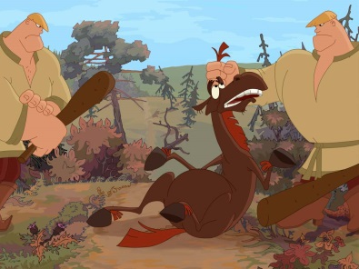

**«Зайцы и волк»**

Дети- зайцы прячутся за кустами и деревьями. В стороне за кустом находится волк. Зайцы выбегают на полянку, прыгают, щиплют травку, резвятся. По сигналу воспитателя: «Волк идет»- зайцы убегают и прячутся за кусты, под деревья. Волк пытается догнать их. В игре можно использовать небольшой тест:

Заики скачут скок, скок

на зеленый на лужок.

Травку щиплют, кушают.

осторожно слушают,

Не идет ли волк.

Дети выполняют действия, о которых говорится в стихотворении. С окончанием появляется волк и начинает ловить зайцев.

Ребенок, исполняющий роль волка должен быть подальше от кустов, где прячутся дети - кролики

В одной стороне комнаты полу кругом расставлены стулья, сидениями внутри полукруга. Это клетки кроликов. На противоположной стороне дом сторожа. Посередине находится лужайка, на которую кроликов выпускают гулять. Дети становятся с сзади стульев, по указанию воспитателя они присаживаются на корточки- кролики сидят в клетках. Воспитатель сторож подходит к клетка и выпускает кроликов на лужок: дети один за другим выползают из-под стульев, а затем прыгают, продвигаясь вперед по всей лужайке. По сигналу воспитателя «Бегите в клетки!» кролики возвращаются на свои места, снова проползая под стульями.

Воспитатель должен следит за тем, чтобы дети, проползая под стульями, старались не задевать их спинами. Вместо стульев можно использовать дуги для подлезания или положенные на сиденья стульев палки, рейки.

**«У ребят порядок строгий»**

По первому сигналу играющие разбегаются из шеренги врассыпную и произносят речевку «У ребят порядок строгий, знают все свои места, ну, трубите веселее: тра - та та, тра - та- та». По второму сигналу все быстро строятся в шеренгу.

Сначала можно вставать на свободные места, но к концу года на свое место.

**«Ровным кругом»**

Дети, взявшись за руки, ритмично идут по кругу, говорят:

«Ровным кругом друг за другом

Мы идем за шагом шаг, стой на месте!

Дружно вместе, сделай вот так!»

С окончанием слов останавливаются и повторяют движения, которые показывает воспитатель, например, повернуться, наклониться. Нужно ритмично идти по кругу, сохраняя интервал; не заходить в круг.

**«Тишина»**

Дети ходят врассыпную по залу. Воспитатель говорит следующие слова:

«Тишина у пруда не колышется вода

Не шумит камыш, засыпает малыш».

Как только воспитатель закончил говорить слова, дети ложатся на пол и имитируют сон. Воспитатель ходит между детьми и отмечает, кто крепко спит (не шевелится)

**«Хитрая лиса»**

Дети стоят в кругу плечо к плечу, заложив руки за спину. Воспитатель проходит сзади них и не заметно дотрагивается до любого ребенка. Ребенок, к которому дотронулся воспитатель, становится «хитрой лисой». Воспитатель предлагает кому-нибудь из детей внимательно посмотреть на своих товарищей, поискать глазами хитрую лису. Если ребенок сразу не найдет, то все дети спрашивают: «Хитрая лиса, где ты?» и внимательно следят за лицом каждого, покажется ли лисичка. После трех вопросов лиса отвечает: «Я тут!» и начинает ловить. Дети разбегаются в разные стороны. Когда лиса поймает 2-3 ребенка, игра заканчивается. При повторении выбирают другую лисичку.

**«Мышеловка»**

Двое становятся друг против друга соединяют руки и поднимают их повыше.

Оба хором говорят:

- Как нам мыши надоели, все погрызли, все поели. Мышеловку мы поставим, и мышей тогда поймаем!

Задача играющих пока ведущие говорят стишок, пробежать под их сцепленными руками. Но на последних словах ведущие резко опускают руки и кого-то из игроков обязательно ловят. Тот, кто попал в мышеловку, присоединяется к ловцам. Мышеловка вырастает. Игра продолжается до тех пор, пока не останется одна мышь - победительница.

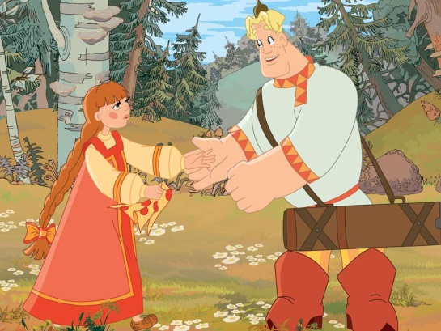

**«Парный бег»**

Дети стоят в колоннах парами на одной стороне площадки за чертой. На другой стороне площадки поставлены предметы (кегли, кубы и т. п.) по числу звеньев. По сигналу взрослого первые пары детей из колонн, взявшись за руки, бегут до стоящих впереди них предметов, огибают их и возвращаются в конец своих колонн. По следующему сигналу бегут вторые пары и т. д. Пара, разъединившая руки, считается проигравшей.

**«Не оставайся на полу»**

Под музыку начинаем движение по кругу, как только музыка заканчивается, участники должны принять такое положение, чтобы ступни ног не касались пола.

**«Встречные перебежки»**

Две группы детей, с равным количеством играющих становятся на противоположных сторонах площадки за линиями, в шеренги. У каждой группы детей на руках ленточки своего цвета - синие, желтые и т.д. По сигналу воспитателя: «Синие!» - дети с синими лентами бегут на противоположную сторону зала. Стоящие напротив протягивают вперед ладошки и ждут, когда бегущие прикоснутся к ним рукой. Тот, кого коснулись, бежит на другую сторону, и поднимает руку вверх.

**«Найди себе пару»**

Для игры нужно приготовить флажки по количеству участников. Половина флажков одного цвета, остальные – другого. Каждый ребенок получает один флажок. По сигналу воспитателя (удар в бубен) дети разбегаются по площадке (комнате). По другому сигналу (два удара в бубен или на слова «найди пару») дети, имеющие одинаковые флажки, становятся рядом.

В игре должно принимать участие нечетное число детей, чтобы один остался без пары. Обращаясь к нему, все играющие говорят:

Ваня-Ваня, не зевай (Маня, Оля)

Быстро пару выбирай.

Затем по удару в бубен дети опять разбегаются по площадке, и игра повторяется.

Примечание. Во время бега дети должны держать свои флажки поднятыми вверх.



**«Наседка и курица»**

Дети под руководством педагога в одном конце игровой комнаты расставляют стульчики. Число стульев должно соответствовать числу участников игры. Выбирается водящий-кошка. Педагог выступает в роли мамы-курицы. Остальные участники – её дети-цыплятки.

Мама-курица предлагает всем своим цыпляткам взяться за руки. Вместе они идут по кругу и произносят следующие слова:

Вышла курица-хохлатка,

С нею жёлтые цыплятки,

Квохчет курица: ко-ко,

Не ходите далеко.

Курица и цыплята постепенно приближаются к кошке, сидящей на отдельном стульчике.

На скамейке у дорожки

Улеглась и дремлет кошка.

Кошка глазки открывает

И цыпляток догоняет.

После этих слов цыплята разбегаются, стараясь каждый занять свой стульчик. Мама-курица волнуется за них, размахивая руками-крыльями. Пойманный цыплёнок становится кошкой. Игра возобновляется сначала.

**«Ловишка, бери ленту»**

Играющие стоят по кругу. У каждого из них цветная ленточка, которая закладывается сзади за пояс или ворот. В центре круга стоит ловишка. По сигналу воспитателя "беги" дети разбегаются по площадке. Ловишка бежит за играющими, стремясь взять у кого-нибудь из них ленточку. Лишившийся ленточки временно отходит в сторону. На слова воспитателя "Раз, два, три - в круг скорей беги!" дети строятся в круг. Ловишка подсчитывает количество взятых лент и возвращает их детям. Игра продолжается с новым ловишкой.

Указания. Один и тот же ловишка может водить 2-3 раза. Усложняется игровое задание за счет уменьшения длины ленточки.

**«Перебрось мяч через сетк**у**»**

Дети (2-4) становятся по обе стороны сетки (веревки) на расстоянии 1,5 м (сетка натянута на высоте несколько выше поднятых вверх рук). Они перебрасывают мяч через сетку друг другу разными способами: из-за головы или снизу от себя. Если играют четверо, то один ребенок бросает мяч через сетку на другую сторону, поймавший мяч перебрасывает его своему соседу, тот бросает снова через сетку.

В игру можно ввести счет. На какой стороне мяч меньше падал на землю, та сторона выиграла.

**«Медведь и пчелы»**

Играющие делятся на две группы: треть из них – медведи, остальные – пчелы. В центре площадки устраивается вышка – это улей. С одной стороны вышки на расстоянии 3-5 м очерчивается место берлоги, с другой – на расстоянии 5-7 м – место луга. Пчелы помещаются на вышке или гимнастической стенке. По сигналу ведущего пчелы опускаются с вышки, летят на луг за медом и жужжат. Медведи влезают на опустевшую вышку-улей и лакомятся медом. По сигналу «Медведи!» все пчелы летят в улей, а медведи слезают с вышки и убегают в берлогу. Не успевших убежать в берлогу пчелы жалят (дотрагиваются рукой). Затем пчелы возвращаются на вышку и игра возобновляется. Ужаленный медведь не выходит за медом, а остается в берлоге.

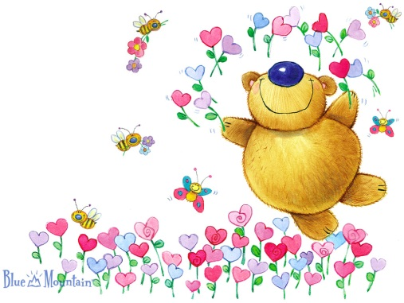

**«Охотники и звери»**

На лесной полянке или на опушке леса играющие образуют круг, взявшись за руки. Рассчитавшись на первый-второй, они делятся на охотников и зверей. Охотники остаются на своих местах в кругу, а звери выходят в середину круга. Охотники перебрасывают друг другу мяч и стараются попадать им в ноги убегающих и увертывающихся зверей. Тот, которого заденет мяч, считается подстреленным, выходит из круга. Через некоторое время охотники подсчитывают свои трофеи. Играющие меняются ролями.

**«Чья команда быстрее построит дворец»**

Дети разбиваются на команды, и каждая команда получает задание построить дворец. Каждой команде даётся образец постройки. Каждый ребенок за один раз может прикрепить одну деталь. Дети по очереди подбегают к столу подбирают нужную деталь и прикрепляют к постройке. Побеждает та команда, чья быстрее построит дворец. Игра начинается по команде «Приготовились! Начали!»

**«В чьей команде больше мячей»**

Площадка делится волейбольной сеткой. Играют две команды. У каждой команды по 2 в/б мяча. По сигналу воспитателя выполняются передачи мячей через сеть. На чьей стороне окажутся все мячи тот проиграл. Можно по 3 или 4 мяча.

**«Лиса в курятнике»**

На одной стороне зала находится курятник (можно использовать гимнастические скамейки). В курятнике на насесте сидят куры. На противоположной стороне площадки — нора лисы. Все свободное место — двор.

Один из играющих назначается лисой, остальные — куры. По сигналу воспитателя куры спрыгивают с насеста, бегают по двору, хлопают крыльями, клюют зерна. По сигналу «лиса» куры убегают в курятник и взбираются на насест, а лиса старается поймать курицу. Не успевшую спастись она уводит в свою нору. Игра возобновляется. Когда лиса поймает 2—3 кур, выбирается другая лиса.

**«Два мороза»**

На противоположных сторонах площадки линиями обозначаются два дома. Играющие располагаются в одном из домов. Двое водящих, два Мороза (Мороз - красный нос и Мороз - синий нос) становятся посредине площадки лицом к детям:

Мы два брата молодые, Я Мороз - синий нос,

Два Мороза удалые, Кто из вас решится

Я Мороз - красный нос, В дороженьку пуститься ?

Все играющие хором отвечают:

Не боимся мы угроз,

И не страшен нам мороз !

После этого они перебегают в другой дом, а Морозы стараются их заморозить (коснуться рукой). Замороженные останавливаются на том месте, где их настиг Мороз. Они стоят так до окончания перебежки. Морозы подсчитывают, сколько играющих им удалось заморосить. После 2-3 перебежек выбирают новых Морозов. В конце игры подводится итог: какие Морозы заморозили больше играющих.

Указания. Игрок, который выбежит из дома до сигнала или остается в доме после него, тоже считается замороженным.

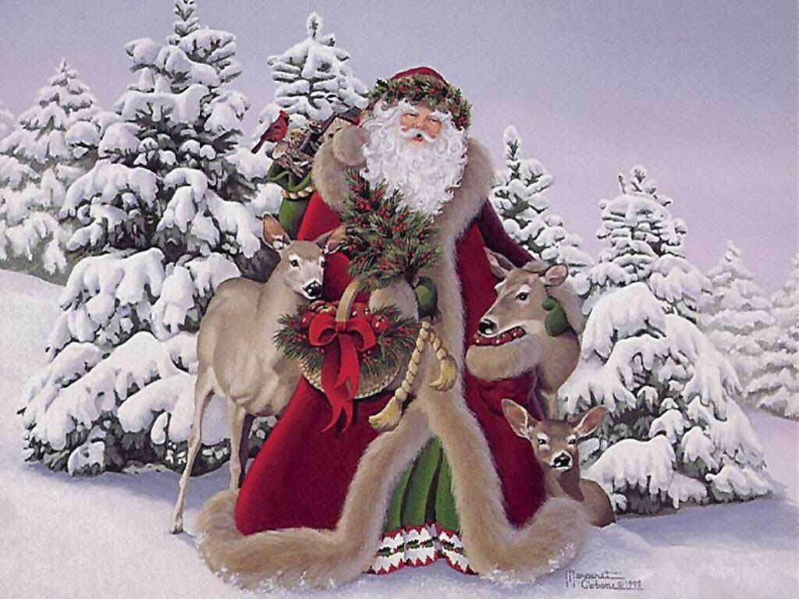

**«Ловишки с мячом»**

Дети стоят по кругу, передают мяч из рук в руки, произнося: «Раз, два, три - мяч скорей бери! Четыре, пять, шесть - вот он, вот он здесь! Семь, восемь, девять - бросай, кто умеет». Последний, к кому попал мяч, говорит: «Я!», выходит в середину и бросает мяч, стараясь осалить разбегающихся в стороны детей.

Правила: передавать мяч, точно согласуй движения с ритмом произносимых слов; тот, кого запятнает мяч, пропускает одну игру; мяч бросать, целясь в ноги.

**«Кто быстрее до флага»**

С одной стороны площадки на стульчиках сидят дети перед нарисованной линией. На линию выходят 3-4 ребенка и встают напротив стульчиков. На другом конце площадки лежат флажки.

На сигнал воспитателя «раз!» или «беги!» дети бегут к флажкам, берут их и поднимают вверх, затем кладут на место. Воспитатель отмечает, кто первый поднял флажки. Затем все дети, кто принимал участие, идут и садятся на свои места. На линию выходят следующая тройка или четверка детей. Игра заканчивается, когда все дети поднимут флажки вверх. Игру можно повторить 2-3 раза.

**«Гуси - лебеди»**

Играющие выбирают «волка» и «хозяина», сами изображают «гусей».

На одной стороне площадки чертят дом, где живет «хозяин» и «гуси», на другой - поле.

Между ними находится логово «волка».

Все гуси летят на поле травку щипать.

Хозяин зовет их:

- Гуси, гуси!

- Га-га-га!

- Есть хотите?

- Да, да, да!

- Ну летите же домой!

- Серый волк под горой, не пускает нас домой.

- Что он делает?

- Зубы точит, нас съесть хочет.

- Ну, летите, как хотите, только крылья берегите!

«Гуси» бегут в дом, «волк» пытается их поймать.

Игра заканчивается, когда все «гуси» пойманы.

Можно использовать и такую концовку: когда «волк» всех переловит, хозяин топит баню и приглашает «волка», «волк» изображает, что парится.

Затем хозяин говорит ему: «Волкушко, я тебе коровушку брошу», - и бросает палку.

«Волк» бежит за Палкой, а «гуси» в это время убегают к хозяину.

Игру можно усложнить, введя в нее второго «волка».

Указания к проведению: в игре могут принимать участие старшие дошкольники и младшие школьники, от 5 до 40 человек.

Она проводится на просторной площадке.

Интересно играть на лугу, на лесной поляне.

Правила игры "Гуси-лебеди":

«гуси» должны летать по всей площадке, им разрешается возвращаться домой только после слов, сказанных хозяином.

В конце игры можно отметить самых ловких «гусей» (ни разу не попавших к «волку») и лучшего «волка» (поймавшего больше «гусей»).